Городская научно-практическая конференция школьников

«Юный потенциал России»

ИНФОРМАЦИОННЫЕ СИСТЕМЫ И ТЕХНОЛОГИИ В НАУКЕ,

ТЕХНИКЕ, ОБРАЗОВАНИИ

**научно-исследовательская работа**

**«ASCII-ART – ПСЕВДОГРАФИКА**

**ИЛИ МОДНОЕ НАПРАВЛЕНИЕ В КИБЕРИСКУССТВЕ»**

КОРСАКОВА

ДАРЬЯ АРКАДЬЕВНА

МБОУ «Гимназия № 11»

г. Норильска

6 «А» класс

ШАРИПОВ

ЗАРИФ ФАГИМОВИЧ

МБОУ «Гимназия № 11»

г. Норильска

7 «Б» класс

КУХТА

ТАТЬЯНА ИВАНОВНА

Учитель информатики и ИКТ

г. Норильск

2015 г.

**ОГЛАВЛЕНИЕ**

Введение 3

Глава 1. ASCII-art 4

1.1. История 4

1.2.Современное применение текстового рисунка 5

1.3.ASCII-анимация 7

1.4. ASCII редакторы 7

Глава 2. Технология создания текстового рисунка и ASCII-анимации 9

2.1. Технология создания ASCII-рисунка в текстовом редакторе 9

2.2. Технология создания ASCII-рисунка с помощью ASCII ArtStudio 9

2.3. Технология создания ASCII-рисунка с помощью графического редактора Adobe Photoshop 10

2.4. Технология создания ASCII-анимации с помощью графического редактора Adobe Photoshop или GIMP 10

Заключение 12

Список литературы 13

Приложение 14

**ВВЕДЕНИЕ**

Хотите, мы подарим вам сказку? Сказку, созданную человеческим разумом, сказку прекраснейших текстовых рисунков, сказку псевдографики, которую вы полюбите и не сможете забыть. Имя этой сказки ASCII art – не пугайтесь, это очень просто объясняется!

ASCII-art − одно из самых необычных направлений компьютерного искусства. ASCII−American Standard Code for Information Interchange (Американский Стандартный Код для обмена информацией). ASCII-графика — форма изобразительного искусства, использующая символы ASCII для представления изображений. При создании такого изображения применяется палитра, состоящая из буквенных, цифровых символов и знаков пунктуации из числа 95 символов таблицы ASCII. По причине высокой вероятности различий в представлении на системах с национальными вариантами таблицы остальные 160 символов, как правило, не используются.

Согласитесь, странноватая идея − рисовать буквами? А ведь потребность в графике была всегда! Не говоря о желании выделиться, которое и по сей день подталкивает людей к созданию домашних страничек и прочих образцов компьютерного творчества. Поэтому творческие личности сумели найти выход и стали создавать надписи, схемы и даже целые картинки посредством символов ASCII.

Актуальность состоит в том, что искусство картинок из знаков не стоит на месте, каждый день появляются новые рисунки символами. С развитием социальных сетей искусство рисовать символами приобретает всё большую популярность у нас в стране и в мире, ведь рисунки символами *−* это отличный способ выразить свои эмоции,это язык, который понятен без перевода.

Ascii-art – псевдографика или модное направление в киберискусстве? Проверим!

*Цель работы*

Проследить, как развивалось ASCII-искусство, изучить технику создания текстовых рисунков и анимаций с помощью использования различных редакторов, через свои работы показать насколько красочен, многообразен, интересен мир.

Для реализации поставленной цели следует выполнить следующие *задачи*:

* научиться создавать ASCII-рисунки с помощью программы Блокнот, MS Word, ASCII Art Studio, Adobe Photoshop, GIMP, ASCII Art Generator, ASCII Art Maket;
* научиться создавать ASCII-анимацию с помощью средств графических редакторов Adobe Photoshop, GIMP;
* используя имеющий материал, выпустить альбом работ и создать сайт.

Многие считают, что искусство текстовых рисунков «умерло для Сети». Хочется доказать, что это не так, что ASCII-art живо и все еще востребовано.

# Глава 1. ASCII-ART

## **1.1. ИСТОРИЯ**

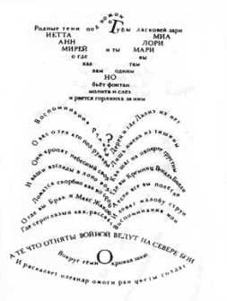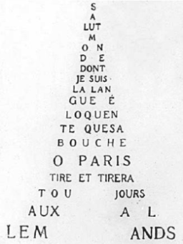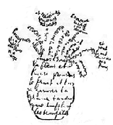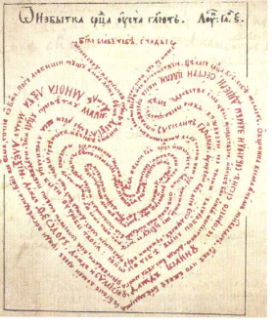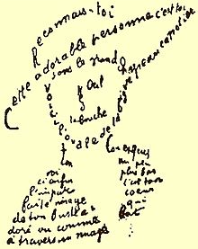Близкие к ASCII-аrt изображения начали появляться в XIX веке. Одним из их проявлений стал фигурный текст в поэзии — каллиграммы. Общеизвестным примером может стать *поэзия Гийома Аполлинера*, активно использовавшего каллиграммы в своих стихах. Французский поэт Гийом Аполлинер выпустил в 1918 году сборник графических стихов, которые он назвал придуманным им словом «Каллиграммы». Аполлинер организовал стихи визуально. В России первым представил фигурные стихи один из выдающихся деятелей восточнославянской культуры XVII века Симеон Полоцкий

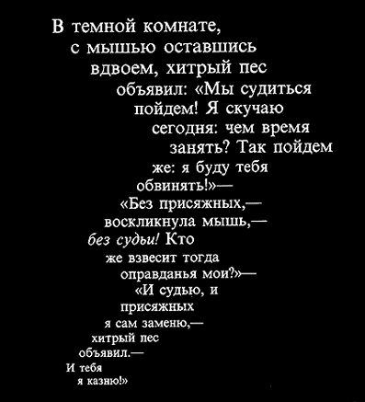Ещё один общеизвестный пример — *творчество Льюиса Кэрролла* (например, в произведении «Алиса в стране чудес»).Именно у Кэрролла появилась идея напечатать часть третьей главы этой книги в виде мышиного хвоста, чтобы достигнуть дополнительной выразительности текста.

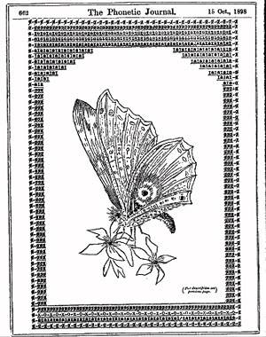С изобретением *печатной машинки* в середине XIX в. создание изображений с помощью литер стало восприниматься как вид искусства. В 1890-х годах производители печатных машинок и агентства по найму и обучению секретарш устраивали конкурсы на самый быстрый набор текста, а также на самый лучший рисунок, созданный с помощью машинки.

Один из наиболее ранних сохранившихся примеров такого искусства — *рисунок бабочки*, созданный в 1898 г. Флорой Стэйсси и опубликованный в журнале «Pitman’s Phonetic Journal» от 15 октября 1898 г. Картинка составлена из множества скобок, дефисов, звёздочек, точек и нескольких прописных букв «o».

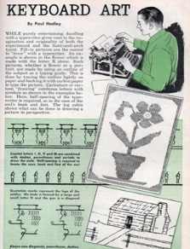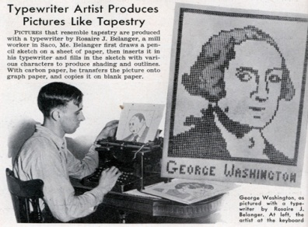Изображения, выполненные на печатной машинке (*typewriter art*), приобретают популярность в 1950–1970-х годах. Некоторые из них становятся цветными благодаря использованию цветных печатных лент в машинке. *Отцом ASCII-графики* часто называют Пола Смита.Пол Смит − человек с невероятной силой духа. Болея церебральным параличом, он не опустил руки. Свои рисунки Пол Смит создавал левой рукой, нажимавшей кнопки печатной 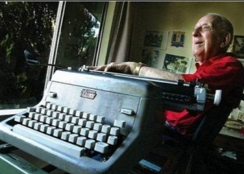машинки. При этом, правую руку он поддерживал левой. Художник создавал свои картины 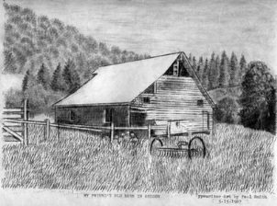используя знаки @ # $ % ^ & * ( ) _ , которых очень много в его работах. Пол много работал для того чтобы отточить технику "печатания картин" в которой удивительным образом 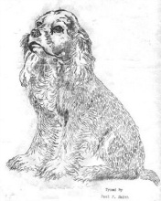передаются тени, цвета и текстуры, которые делают его работы схожими с теми, что нарисованы карандашом или углем.

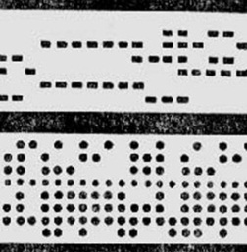Одним из первых проявлений компьютерного изобразительного искусства стали изображения на перфокартах и перфолентах. Отверстия, пробивавшиеся на них, образовывали хотя и примитивные, но все-таки интересные изображения.

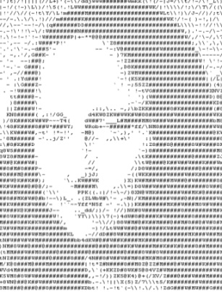В первых поколениях компьютеров не было возможности отображать графику. Поэтому программисты заинтересовались возможностью отбражения графики с помощью текстовых символов и вывода полученных изображений на экран терминала и печать. Начиная с 1960-х гг., это стало популярным развлечением программистов — написать программу, которая «рисует» заданное изображение текстовыми символами. Примеры этому можно наблюдать в советских фильмах «Служебный роман» (репродукция Моны Лизы) и «Берегите мужчин» (портрет Графа).

Позднее эти развлечения получили название ASCII-аrt. В начале 1960-х годов был создан стандарт ASCII, который в 1968 году был официально стандартизирован. Этот год можно признать рождением ASCII-art, но реальное распространение и признание это искусство получило только с развитием Internet. До появления World Wide Web, Internet был полностью текстовым, и ASCII-art использовалось как для создания диаграмм и рисунков на серверах, так и для оформления электронных писем.

**1.2.СОВРЕМЕННОЕ ПРИМЕНЕНИЕ ТЕКСТОВОГО РИСУНКА**

Несмотря на все возрастающее преобладание HTML над простым текстом в Internet (даже в "твердыне и колыбели" ASCII-art − электронных письмах), текстовые рисунки все еще хранят свое очарование и некую ностальгию как для ветеранов компьютерной техники, так и для нового "поколения Internet". И, хотя ASCII-рисункам никогда не возобладать над графикой, для них существует множество применений.

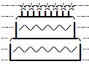Искусство картинок из знаков не стоит на месте, каждый день появляются новые рисунки символами. С развитием *социальных сетей* искусство рисовать символами приобретает всё большую популярность у нас в стране и в мире, ведь *рисунки символами — это отличный* способ выразить свои эмоции.Рисунки из символов подойдут для украшения стен друзей с наилучшими пожеланиями на сайте. Рисунки из символов украсят не только стены социальных сетей, также они подойдут для форумов, блогов, гостевых книг и т.д. Рисунки из букв, например, прекрасно подойдут для поздравления друзей с днём рождения, 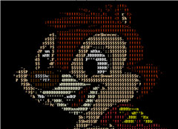или вы сможете сделать подарок любимому человеку в виде виртуального сердца!

Помимо «чистого искусства» (рисунка ради рисунка) ASCII-art часто используется в оформительских целях у варез-групп (нелегальное программное обеспечение), у демомейкеров (сообщество людей), которые занимаются созданием демо компьютерных программ как вида искусства, главной особенностью которого является выстраивание видеоряда с музыкальным сопровождением).

ASCII-art часто используется для оформления 1-2-3 строчной подписи в электронных письмах: @}->--- изображает розочку, *,…,* изображает оскал.

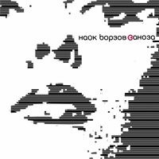ASCII-Art применяется и для оформления упаковок программных продуктов, и для дизайна обложек компакт-дисков (например, альбома Найка Борзова "Заноза"), и в Интернет-рекламе (яркое подтверждение − те же баннеры, которые используют ASCII из стремления достигнуть минимального "веса" анимации). Для рекламы сервиса проката автомобилей Sixt на Google, агентство придумало использовалось ASCII-графику.

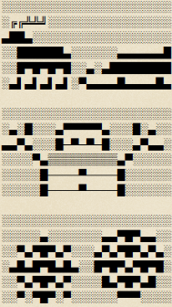TwitterArt (ТвиттерАрт) – это *новое направление ASCII-art графики*, творчество пользователей твиттера. Это рисунки символами не превышающие 140 знаков, которые можно вставить в строку Twitter и опубликовать на своей ленте. TwitterArt получило широкое распространение в 2010 году и продолжает покорять мир. На сайте http://twitter-art-new.blogspot.com представлена большая коллекция картинок для твиттера из символов. Также эти картинки подходят для социальных сетей Вконтакте, Одноклассники, Мой Мир, Facebook, Myspace и других. Их можно копировать и вставлять прямо на стены пользователей.

Чем же так хорош ASCII? Во-первых, небольшими размерами файлов-рисунков, которые занимают буквально несколько килобайт. Во-вторых, своей универсальностью, ведь любой компьютер отображает псевдографику вне зависимости от установленных графических пакетов и поддерживаемых форматов. Ну и наконец, каждому ценителю ASCII-рисунков хорошо знакомо удивительное ощущение соавторства, когда в какой-то неуловимый миг бессмысленные комбинации символов вдруг объединяются в рисунок!

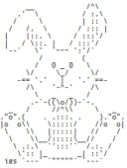ASCII-Art, как и любой вид искусства, тем и хорош, что интернационален. Если вы захотите полюбоваться на классические картинки, зайдите на сайт http://www.chris.com/ascii/index.html.

## 

## **1.3.ASCII-АНИМАЦИЯ**

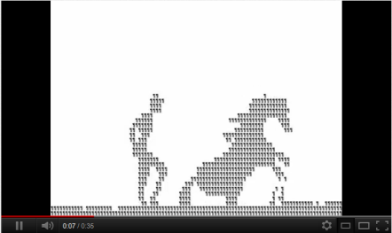Рисунки это хорошо, но оказывается не предел. При помощи ASCII-символов создаются картинки, постоянно меняющиеся во времени, динамичные рисунки знаками. Существуют даже целые мультипликации и фильмы в стиле ASCII-art. Это реализуется путём перевода каждого кадра в ASCII-рисунки символами и обработки полученного материала в программах для создания анимации.

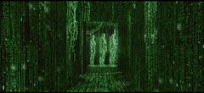При помощи ASCII-символов «снимаются» целые фильмы. Ярчайший тому пример четвертый эпизод из саги «Звездные войны». Любой пользователь может запустить его на своем компьютере. Достаточно войти, например, в сеть Интернет. Далее введите текст – «telnet towel.blinkenlights.nl». Все происходящее рисуется элементами ASCII. Изображение выполнено в стиле техники старой школы, поэтому о цвете можно забыть. Ещё один из примеров ASCII анимации представлен в знаменитой трилогии «Матрица».

На YouTube имеется целая коллекция ASCII-анимационных роликов, сопровождающихся музыкальным оформлением.

**1.4. ASCII РЕДАКТОРЫ**

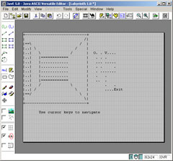 «JavE» – редактор предназначен для художников «старой школы». Помимо функций редактора, в приложении есть возможность конвертирования изображений. Наиболее выдающейся функцией программы является работа с анимацией. Достаточно нарисовать объект, а программа сама создаст кадры, повернув изображение вокруг своей оси. Полученная анимация экспортируется во множество форматов.

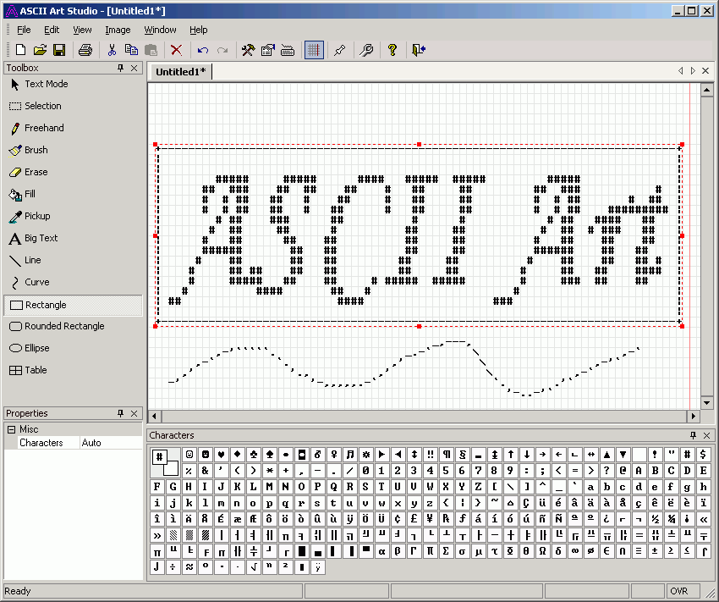 «ASCII Art Studio» – серьезный и удобный инструмент художника. Присутствует более десятка инструментов, размеры полотна достигают огромных размеров. Все 256 символов удобно расположены в нижней части программы. Размеры всего рисунка за пару кликов легко уменьшаются и увеличиваются. Благодаря этому действительно можно нарисовать шедевры, которые, как правило, состоят из большого количества элементов и просто не помещаются на экране.

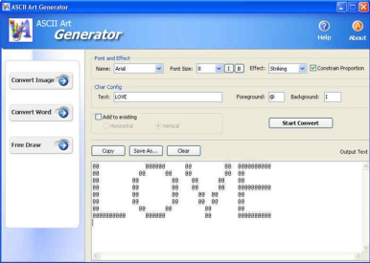 «ASCII Art Generator» – программа конвертор. Преобразует изображения и слова. Причем делает это очень качественно. Достаточно переименовать свой рисунок и заменить исходный файл. Сохранить текстовое изображение не получится, но можно увидеть красоту текстового рисунка. Помимо функции конвертора есть неплохой редактор.

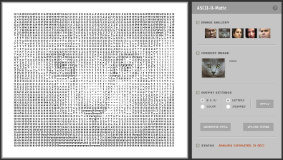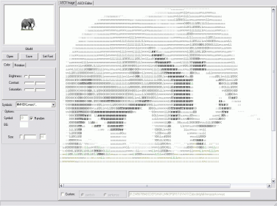 «ASCII Art Maker» – русская программа. Это ее главный плюс. Качество картинки хорошее, но не дотягивает до уровня предыдущей программы. Дело в цвете. Он передается не столь красочно, хотя и есть подстройка яркости, контраста и насыщенности. Редактор наипростейший, всего два инструмента. Стирать символы крайне неудобно. Приходится выбирать «ластик».

«ASCII-O-Matic» является онлайновым конвертором. Загрузить свою фотографию очень легко нажав «Upload Image». Преобразованное фото по выбору может быть черно-белым или цветным и состоящим из букв либо квадратиков.

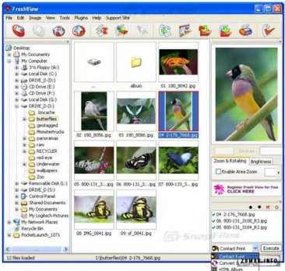 «AciD View» – первый «виндовс» просмотрщик арт искусства. Поддержка множества файлов написанных в ASCII, ANSI, ADF, BIN, GIF и т.д. Если изображение или текст не вмещается в окно программы, происходит его плавная прокрутка сверху вниз. Присутствует возможность автоматической смены кадров («слайдшоу»). С софтом работать удобно и приятно.

**ГЛАВА 2.ТЕХНОЛОГИЯ СОЗДАНИЯ ТЕКСТОВОГО РИСУНКА**

# И ASCII-АНИМАЦИИ

## **2.1. ТЕХНОЛОГИЯ СОЗДАНИЯ ASCII-РИСУНКА В ТЕКСТОВОМ РЕДАКТОРЕ**

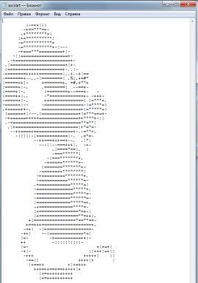При создании текстового рисунка в современных операционных системах с графическим интерфейсом очень важно использовать *шрифты с фиксированным размером символов*. Наиболее распространенными подобными шрифтами в Windows являются: FixedSys, Courier New, Courier, Lucida, Console, Topaz New, Monotype, Terminal, Tahoma. В качестве текстового редактора лучше всего выбрать Блокнот или MS Word *(Приложение).*

Технология *создания текстового рисунка в текстовом редакторе*:

* выбрать образец рисунка, который будет выполнен шрифтом (можно использовать рисунки уже представленные в символьном виде, например, для вышивки или для художественного вязания);
* 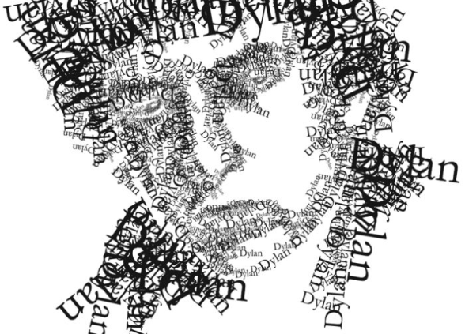выбрать символы, которые будут использованы в работе;
* выбрать цвет символов;
* выбрать шрифт (в том числе размер шрифта), которым будет выполнена работа;
* определить формат и ориентацию бумаги (в зависимости от масштаба выбранного рисунка);
* установить параметры страницы;
* построчно выполнять рисунок, учитывая выбранный символ, его цвет, соответственно подготовленному образцу;
* внести необходимые коррективы в уже готовый рисунок.

## 

## **2.2. ТЕХНОЛОГИЯ СОЗДАНИЯ ASCII-РИСУНКА С ПОМОЩЬЮ ASCII-art STUDIO**

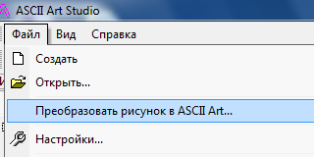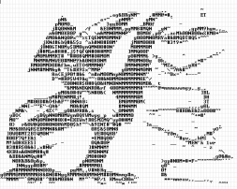Предыдущая технология требует огромного терпения и внимательности при создании текстовых рисунков. Эти программы поделить на две группы. Первая представляет собой некое подобие графических редакторов, только в текстовом режиме. Во вторую группу входят программы, конвертирующие графическое изображение в ASCII-графику.

Благодаря *«ASCII Art Studio»* действительно можно нарисовать шедевры, которые, как правило, состоят из большого количества элементов. Выбрав нужный вам символ и инструмент для рисования, вы очень быстро научитесь рисовать ASCII. Остаётся только сохранить ваше изображение.

bceyrb/

Кроме того, что мы можем нарисовать собственный рисунок, программа даёт возможность преобразовать любой рисунок в ASCII-графику. Далее Самостоятельно в редакторе подправляются некоторые шероховатости и неровности, допущенные конвертером.

## 

## **2.3. ТЕХНОЛОГИЯ СОЗДАНИЯ ASCII-РИСУНКА**

## **С ПОМОЩЬЮ ГРАФИЧЕСКОГО РЕДАКТОРА ADOBE PHOTOSHOP**

Рисунки символами можно создавать в программе Adobe Photoshop. Для этого разработан специальный плагин (независимо компилируемый программный модуль, динамически подключаемый к основной программе), предназначенный для расширения или использования её возможностей ASCII-art группы Richard Roseman. Cкачиваем плагин для создания ASCII-графики, разархивируем и устанавливаем в программу Adobe Photoshop.

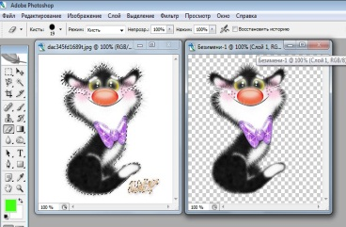Рассмотрим *этапы создания текстового рисунка в Adobe Photoshop*:

1.Открыть изображение;

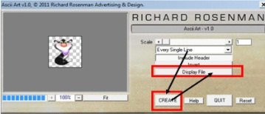2.Убрать фон (Выделить фон волшебной палочкой, Выделение − Инверсия, скопировать изображение и вставить в новое окно);

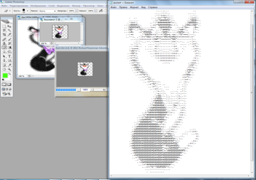3.Применить к изображению фильтр (Фильтр –Richard Roseman). Верхняя шкала отвечает за подробность и величину рисунка знаками и символами. Every Other Line – рисунки разными знаками, Every Single Line – рисунки одинаковыми символами. Invert – инверсия, можно активировать. Нажимаете клавишу Creat, затем Displey File.

4. После этого открывается Блокнот с клавиатурным рисунком;

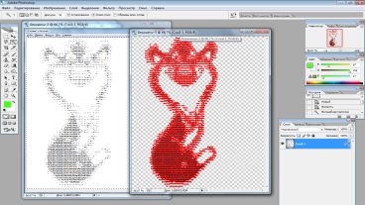5.Сделать скриншот с экрана и обработать в Adobe Photoshop как изображение.

6. Сохранить в формате .gif.

## 

## **2.4. ТЕХНОЛОГИЯ СОЗДАНИЯ ASCII-АНИМАЦИИ С ПОМОЩЬЮ ГРАФИЧЕСКИХ РЕДАКТОРОВ** **ADOBE PHOTOSHOP И GIMP**

*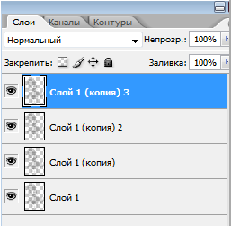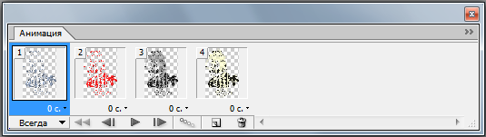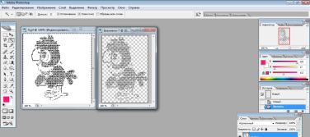Создание анимации в Adobe Photoshop*:

1. Открыть изображение. Удалить фон и поместить его в новое окно (фон прозрачный);
2. Создать несколько копий данного слоя;
3. Применить к каждому из слоёв разные параметры наложения;
4. Не соединяя слоёв отправить их с помощью кнопки на панели инструментов в программу ImageReady;
5. В окне анимации создать кадры из слоёв;
6. Выставить для каждого кадра время;
7. Проверить работу нажав запусук. Остановить и Сохранить оптимизированный файл как..

*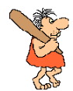Аналогично, имея ASCII-рисунок,* *можно создать анимацию в графическом редакторе GIMP*:

1. Запускаем Гимп. Открываем гифку, для примера, состоящую из 4 слоев.

2. Переводим в режим RGB, т.к. они обычно индексированные.

3. Разоптимируем, откроется в новом окне, продолжаем работать в нем.

5. Выбираем инструмент Текст и набираем какой-нибудь символ/букву.

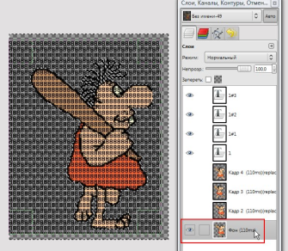6. Дублируйте текстовый слой столько, сколько слоев анимации.

7. Активируем нижний слой в диалоге слоев.

8. Переходим к следующему слою анимашки. Выполняем все действия, переходя на следующий текстовой слой. В итого - 8 слоев.

9. Удаляем слои анимации. Оставляем только слои с текстом.

10. Создаем новый белый слой. Он должен быть самым нижним. Вызываем Функцию Combine background. Белый слой соединиться со всеми текстовыми слоями.

11. Теперь нижний белый слой удаляем. Вот и готова наша гифка.

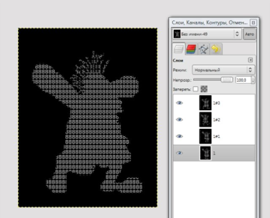 12. Просмотрите - все устроило - оптимируем и индексируем. Ставим Размывание цвета: по Флойду-Стейнберга уменьшенное растекание. Сохраняем, с расширением gif, не забыв поставить галочку на Сохранить как анимацию, затем Экспорт.

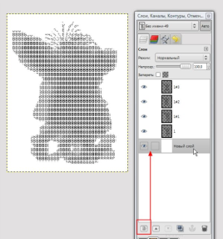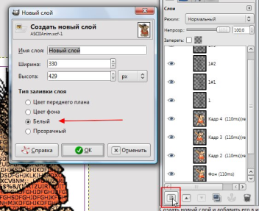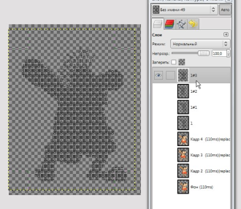 Используя имеющий материал разработали сайт про ASCII Art http://sodruj.moy.su/index/ascii_art/0-159.

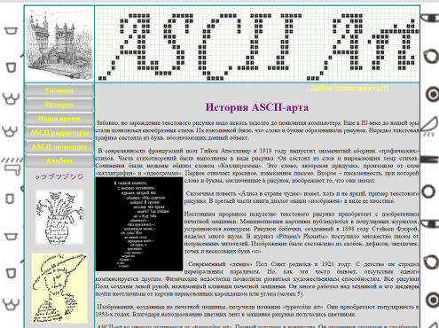 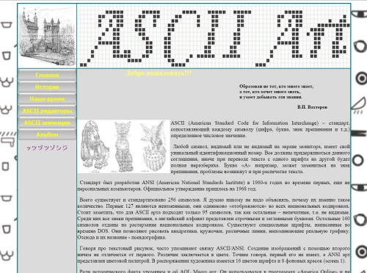

**ЗАКЛЮЧЕНИЕ**

Образован не тот, кто много знает,

а тот, кто хочет много знать,

и умеет добывать эти знания.

В.П. Вахтеров

Подводя итоги, можно отметить, что поставленные цели были достигнуты. Во-первых, мы научились создавать ASCII-рисунки и ASCII-анимации, используя для этого различные программы. Во-вторых, изучив долгую историю тестовых рисунков, и найдя применение этого вида искусства в современном мире Интернета, можно с уверенностью сказать, что ASCII-art сегодня востребовано и не перестаёт удивлять нас.

Рисунки символами – это универсальное средство общения, призванное объединить человечество, преодолеть барьеры естественных языков и государственные границы. Такой рисунок легко просто скопировать мышкой, потому ASCII-рисунки очень быстро распространятся по просторам Всемирной паутины. Их может скопировать к себе каждый, а затем разместить где ему заблагорассудится.

Это самый универсальный вид компьютерного искусства в мире —  
каждый компьютер, система способна отображать рисунки символами без преобразования или специального программного обеспечения. ASCII-графика компактна, размер рисунков символами в сотни раз меньше размера файлов GIF или BMP, что даёт им преимущество перед обычными графическими форматами. Это просто — скопировать из одного файла в другой. Это интересно, увлекательно и красиво!

Какие перспективы ждут эту ветвь сетевого искусства в будущем − покажет время... Очень может быть, в далеком будущем, данный вид искусства будет выставляться в музеях наряду с картинами великих художников.

Таким образом, наш труд над проектом, считаем вполне обоснованным. Ведь получая удовольствие от этой работы, стремимся найти в этом нечто новое и необычное, проявляя и развивая творческие способности, в рисунках выражая внутренние переживания. А также пытаясь через рисунки обогатить внутренний мир окружающих.

# СПИСОК ЛИТЕРАТУРЫ

1. Алексеева В.А. Информатика. 11 класс. Проектная деятельность. − Волгоград: ИТД «Корифей».
2. Константинов А.В. Компьютерная графика: конспект лекций. − Ростов н/Д: Феникс, 2006.
3. <http://ru.wikipedia.org/wiki/> «Псевдографика».
4. <http://asciilib.narod.ru/> «Псевдографика:   Коллекция ASCII-art'а».
5. <http://uinny.ru/textart.html> «Добро пожаловать на сайт uinny.ru». <http://www.izone.ru/graphics/utilities/ascii-art-generator.htm> «ASCii-арт генератор».
6. <http://www.hardline.ru/3/37/3616> «Искусство текстового рисунка».
7. <http://ru.wikipedia.org/wiki/ASCII> в газете "Мой друг компьютер", №10, май 2009 г.
8. [http://www.hardline.ru](http://www.hardline.ru/)
9. <http://blestki.com/ascii_art.html>
10. <http://lifeglobe.net/entry/2129>
11. <http://photoforum.do.am/forum>
12. <http://vgrafike.ru/download/plagin-dlya-sozdaniya-risunkov-simvolami>
13. [http://text-image.ru](http://text-image.ru/)
14. <http://stena-vk.ru/text_img.php>
15. [http://www.asciipix.ru](http://www.asciipix.ru/)
16. <http://funtashi.ru/category/kollekcija-ascii>

**ПРИЛОЖЕНИЕ**

**\***\* * * * * * * * * * * * * * * * * * * * * * * * * * ********** **\***\* * * * * * * * * * * * * * * * * * * * * * * * * * ***** * * * * * ** * * * * * ** ********

* * * * * * * * * * * * * * * * * * * * * * * * * * * * * * * * * * * * * * * *******

* * * * * * * * * * * * * * * * ** ********

* * * * * * * * * * * * * * * * * * *******

* * * * * * * * * * * * * * * * * * ***********

* * * * * * * * * * * * * * * * * * ***********

* * * * * * * * * * * * * * * * * * * ***********

* * * * * * * * * * * * * * * * * * ***********

* * * * * * * * * * * * * * * * * * * * * * ***********

* * * * * * * * * * * * * * * * * * * * * * * * * * * ***********

* * * * * * * * * * * * * * * * * * ***********

* * * * * * * * * * * * * * * * * * * ***********

* * * ** * * * * * * * * * * * * * * * * * * * * ***********

* * * * * * * * * * * * * * * * * * ***********

* * * * * * * * * * * * * * * * * * * * ***********

* * * * * * * * ** * * * * * * * * * * * * * * * * * * * * ***********

* * * * * * * * * * * * * * * * * * * * * * * * * * * * * * * * * * * * * * * * * * * * * * * * * * * * * *******

* * * *** * * * * * * * * * * * * * * * * * * * * * * * * * * *******

**\***\* * * * * * * * * * * * * * * * * * * * * * * * * * ********** **\***\* * * * * * * * * * * * * * * * * * * * * * * * * * ***** * * * * * * * *******

* * * * * * * * ***** * * * * ** ******

* * * * * * * * ***** * * * * ** ******

* * * * * * * * ***** * * * * * * *****

**\* * * * * * * * * * * * * \***\*\*\*\*

**\* * * * * \***\*\*\*\*\*\*\*\*

**\* * * * \***\*\*\*\*\*\*\*\*

**\* * * * * \***\*\*\*\*\*\*\*\*

**\* * * * * \***\*\*\*\*\*\*\*\*

**\* * * * * \***\*\*\*\*\*\*\*\*

**\* * * * * \***\*\*\*\*\*\*\*\*

**\* * * * * \***\*\*\*\*\*\*\*\*

**\* * * * * \***\*\*\*\*\*\*\*\*

**\* * * * * \***\*\*\*\*\*\*\*\*

**\* * * * * \***\*\*\*\*\*\*\*\*

**\* * * * * \***\*\*\*\*\*\*\*\*

**\* * * * * \***\*\*\*\*\*\*\*\*

**\* * * * * * \***\*\*\*\*\*\*\*\*

**\* * * * * * \***\*\*\*\*\*\*\*\*

**\* * * * * * * * * * * * * \***\*\*\*\*

***************************************

***************************************

***************************************

***************************************************************************************************************************************************************************

***************************************************************************************************************************************************************************

***************************************************************************************************************************************************************************

* * * * * * * * * * * * * * * * * * * * * * * * * * * * * * * * * * * * * *****************

* * * * * * * * * * * * * * * * * * *********************

* * * * * * * * * * * * * * *********************

* * * * * * * * * * * * * * * * * * * * * * * * * * * * ***********

* * * * * * * * * * * * * * * * * * * * * *********

* * * * * * * * * * * * * * * * * * * * * * *******

* * * * * * * * * * * * * * * * * * * * *******

* * * * * * * * * * * * * * * * * * * * * * * *****

* * * * * * * * * * * * * * * * * * * * * * * * * * *******

* * * * * ** * * * * * * * * * * * * * *******

* * * * * * * * * * * * * * * * * * * * *******

* * * * * * * * * * * * * * * * * * * * * * * * * * *********

* * * * * * * * * * * * * * * * * * * * * * * * *************

* * * * * * ** * * * * * * * * * * * *********************

* * * * * * * * * * * * * * * * * * * * * * * *******************

* * * * * * * * * * * * * * * * * * * * * * * * * * * * * * * * * * * * * * * * * * * * *****************

***************************************************************************************************************************************************************************

***************************************************************************************************************************************************************************

***************************************************************************************************************************************************************************

|  |  |
| --- | --- |
| **\*\*♥▒♥**####___####**♥▒♥**  **♥▒♥**##____#.#____##**♥▒♥** **♥▒♥**#_______________#**♥▒♥** **♥▒♥**#_______________#**♥▒♥**  **♥▒♥ **#____________#**♥▒♥** **♥▒♥**#__________#**♥▒♥** **♥▒♥ **#______#**♥▒♥** **♥▒♥ **#___#**♥▒♥**  **♥▒♥**#**♥▒♥**  **♥▒♥♥▒♥** **♥▒♥\*\***  **\*♥** | **♦ ╤╤╤╤╤╤╤╤╤♦**  **♦ ♦ ♦ ♦**  **♦ ♦**  **╤╤╤╤╤╤╤╤╤**  **♠ ♠**  **╤╤╤╤╤╤╤╤╤╤╤╤╤╤╤╤**  **╤ ♦ ♦ ╤**  **╤ ♦ ♦ ╤**  **╤ ♦ ♦ ╤**  **╤ ♦ ♦ ╤**  **♦ ♦**  **╤╤╤╤╤╤╤╤╤╤╤╤╤╤**  **♦ ♦ ♦ ♦**  **♦ ♦ ♦ ♦**  **♦ ♦ ♦ ♦**  **♦ ♦ ♦ ♦**  **♦♦♦♦♦ ♦ ♦ ♦♦♦♦♦**  **♦♦♦♦♦♦♦♦ ♦♦♦♦♦♦♦♦** |

**/////////////////** /////////

/////////////////

///////////////////////////////

/|||\ ////////////////////////////////////////////

/|||||||||||||\ ////////////////////////////////////////////////////

/|||||||||||||||||||||||||\ /////////////////////////////////////////////

|//////////////////| /////////////////////////////////

|//// //////// //// | //////////////

|//////////////////| ///////////

|//////////////////| /////////////

|///////////////////| //////////

////////////////////////////////////////////////////////////////////////////////////////////////////////////////////////

___________________________________________________________________

***(     
      \   \  
       \   \   
    . - '      ` -  .***

***/                   `  .    
(                        `  - ._   ,             _ _____/\  
(         , '                       ( . \ - -  '  ( __(0) \ ()  
 \      (                   )    /                \ /_______ =========== ()  
   \     \ _ (           /     (        <6    (6 \ ====  
     \ _ ) ) ) \        (       ` ._      .  :Y ) __ ( __ __________=  
                   \        `- . _  . '  -  - -^ ‘_ ) ) ) ( ( ( ( ) ) ) )  
                      ` - . _   ) ) ) (_( (_( )_) )_)***

**$$$$$$ $$$$$$**

**$$$$$$$$$$ $$$$$$$$$**

**$$$$$$$$$$$$ $$$$$$$$$$$$**

**$$$$$$$$$$$$ $$$$$$$$$$$$$$**

**$$$$$$$$$$$$$$ $$$$$$$$$$$$ $$$$$$$$$$$$$$  
$$$$$$$$$???$$$$$$$$$$$$$$$$$$$???$$$$$$$$$  
$$$$$$$$??$$$$$$$$$$$$$$$$$$$$$??$$$$$$$$  
$$$$$$$$$$$$$$$$$$$$$$$$$$$$$$$$$$$$$$  
$$$$$$$$$$$██$$$$$$$██$$$$$$$$$$  
$$$$$$██$$$$$$$██$$$$$  
$$$$$$$$?????????$$$$$$$$  
$$$$$?????██?????$$$$$  
$$$$???????????$$$  
$$$$??000??$$$$  
$$$$$$$$$$$$$$$$$$$$$$$$$  
$$$$***********$**********$  
$$$$$***********$***********$  
$$$$$$$$$********$************$  
$$$$$$$$$$$******$***$$$$$$$$$$  
$$$$$$$$$$$******$*$$$$$$$$$$$$  
$$$$$$$$$******$**$$$$$$$$$$$$  
$$$$$$********$**$$$$$$$$$**

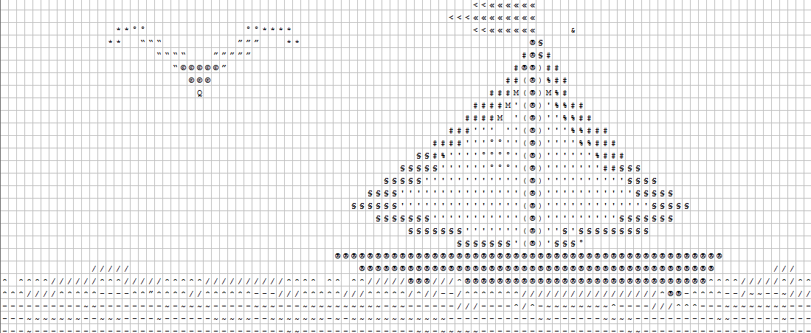

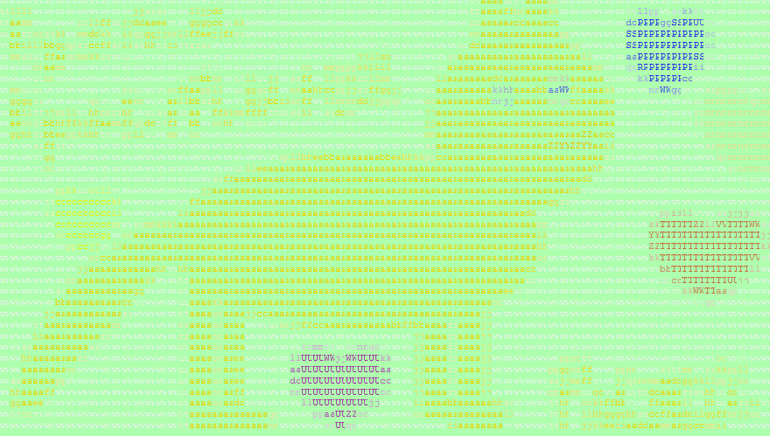

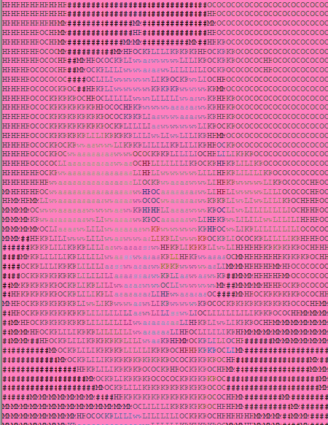

*******

***********

************** ********

**************** *************

****************** *****************

****************************** *******

********************************* ******

*********************************** ******

************************************ *****

************************************* ****

************************************* *****

************************************* ******

*******************************************

******************************************

****************************************

**************************************

***********************************

********************************

**************************

***********************

********************

******************

**************

**********

********

******

*****

***

**

*

*

ВВВВВВВВВВВВВВВВВВВВ ВВВВВВВВВВВВВВВВВВВВ ВВВВВВВВВВВВВВВВВВВВВВ ВВВВВВВВВВВВВВВВВВВВ

ВВВВВВВВВВВВВВВВВВВ****** ******* ВВВВВВВВВВВВВВВВВДВВВПППП

** *** *** *** ВВВВВВВВВВВВВВВВВВВВПП

* ** ** ** ВВВВВВВВВВВВВВВВВВПВВ

** * *** ** ВВВВВВВВВВВВВВВВВВВВ

* * ** ** * * ВВВВВВВВВВВВВВВВВВВВ

* ** * ** * * * ВВВВВВВВВВВВВВВВВВВВ

* * * ** ** ** * * ВВВВВВВВВВВВВВВВВВВВ

* * * * ** * ** * ВВВВВВВВВВВВВВВВВВВВ

** * * * * * ** * ВВВВВВВВВВВВВВВВВВВВ

* *** * ** *** * ВВВВВВВВВВВВВВВВВВВВ

** *** * * ** * ВВВВВВВВВВВВВВВВВВВВ

* *** * * *** ** ВВВВВВВВВВВВВВВВВВВВ

* *** * * ** ** ВВВВВВВВВВВВВВВВВВВВ

** ** ******** ** ** *** ВВВВВВВВВВВВВВВВВВВВ

** ** **** * ** ВВВВВВВВВВВВВВВВВВВВ

** * ** *** ВВВВВВВВВВВВВВВВВВВВ

* ** ВВВВВВВВВВВВВВВВВВВВ

** ** ВВВВВВВВВВВВВВВВВВВВ

** ** ВВВВВВВВВВВВВВВВВВВВ

** ****** ***** *** ВВВВВВВВВВВВВВВВВВВВ

* * ** ** ** * ВВВВВВВВВВВВВВВВВВВВ

** ** **** * *** * ВВВВВВВВВВВВВВВВВВВВ

* * **** * **** ** ВВВВВВВВВВВВВВВВВВВВ

* ** **** * **** * ВВВВВВВВВВВВВВВВВВВВ

* ** **** * ***** * ВВВВВВВВВВВВВВВВВВВВ

** ******** ********* * ВВВВВВВВВВВВВВВВВВВВ

* ***** * ВВВВВВВВВВВВВВВВВВВВ

** ****** * ВВВВВВВВВВВВВВВВВВВВ

* ****** ** ВВВВВВВВВВВВВВВВВВВВ

* ** ***** *** * ВВВВВВВВВВВВВВВВВВВВ

* ** *** ** ВВВВВВВВВВВВВВВВВВВВ

** ************** ** ВВВВВВВВВВВВВВВВВВВВ

* ** * ** ВВВВВВВВВВВВВВВВВВВВ

** *** ** ** ВВВВВВВВВВВВВВВВВВВВ

*** **** *** ВВВВВВВВВВВВВВВВВВВВ

** ***** ВВВВВВВВВВВВВВВВВВВВ

**** **** ВВВВВВВВВВВВВВВВВВВВ ВВВВВВВВВВВВ

********** ВВВВВВВВВВВВВВВВВВВВ ВВВВВВВВВВВВВВВВВВВВВ ВВВВВВВВВВВВВВВВВВВВВВРВВВВВВВВВВВВВВВВВВВВ ВВВВВВВВВВВВВВВВВВВВ ВВВВВВВВВВВВВВВВВВВВ

****************************'\**************************************.-```'******

**************************|/ \***********************************,`******|*****

************************/*/.', `',****************************.-```'******|*****

***********************/,./ `'.,`--.,,,,******************,` /***|****-******

**********************/.'/ `''.,_ `'***************/ /****|***********

*********************//.' '-, `\************/ |****-************

********************/// `' \**********/ /******************

*******************//| . , - - `.\********| |******************

*******************/ | / ` ' ' -` \\******/ /*******************

******************/|_ | | ,' ` |\ ||*****| |*******************

*****************|/|, | ` ` | | | ||****/ |*******************

*****************||/| ` ` ,,,` , `| |****| |********************

*****************//|| \ , , |*,-'.'-'.-_*******************

*****************|/||\ ````'`` /'- ',\******************

*****************||||| // \`'****************

******************'| \ |/ ** ** \ |***************

*******************| | || *** ** | |***************

*******************| . || ** ** _,|.--''''''''-,***

****************,,- | \. , _ --'`` /|*************,**

**************,`/''--- `,, |\ - , //**********/```|**

*************-*/ `, ', `.., `'- .,-***********,,*,***

***********,',' \', `, ,.',-',,`**************`*****

**********/*/' `.' `. ,` _`***********************

*********|,- '``. ', ,' /` | \ **********************

********|/' `''. ', / / | | **********************

*******/' `-.,',, / / | |***********************

******/ / /,_`, ``` `-.,,'--| / | |************************

****,' / .` ' ,```'| `'\,\ ` / *************************

''*, '` ||_|| \| \| |' _- **************************

*'.,| || |\ / ' /| \ _/ ,***************************

**`\| \ ` ,|-__,.'/ ,._,,,\ ,,.-,***************************

****\,| \ ` / ,,``` /` , ***************************

****``| ``````` .-` /` / | /**************************

******\ .,' ,' ,' / |***************************

*******\, .,' .` ,' .' /****************************

********`.', .', ,'` ,-` / *****************************

**********`\_., / `` ,-` ,' .******************************

*************'-,_''--------,-| ,-`` _.`` .********************************

*****************`,-'-'-'-`\|`` ,,--' _-`*********************************

*******************'*'*'*'***,` '` ,-*************************************

******************************'..-----'*****************************************

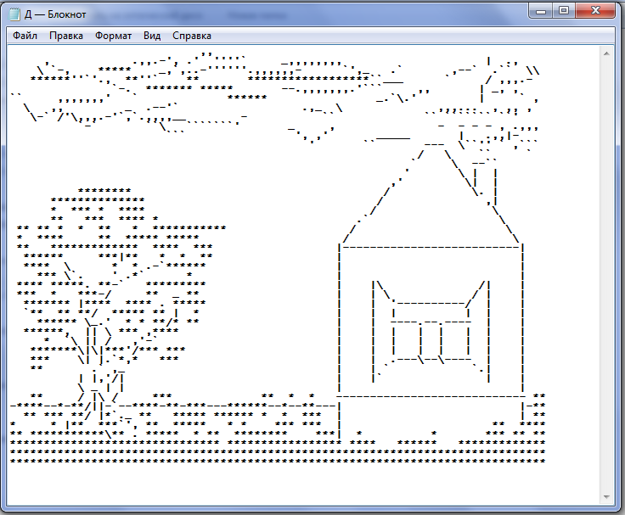

**АННТОТАЦИЯ**

Корсакова Дарья

г. Норильск, МБОУ «Гимназия № 11» г. Норильска, 6 класс

Шарипов Зариф

г. Норильск, МБОУ «Гимназия № 11» г. Норильска, 7 класс

«ASCII-ART – псевдографика или модное направление в киберискусстве»

Руководитель: Кухта Татьяна Ивановна, учитель информатики и ИКТ МБОУ «Гимназия № 11» г. Норильска

Цель научной работы: Проследить, как развивалось ASCII-искусство, изучить технику создания текстовых рисунков и анимаций с помощью использования различных редакторов, через свои работы показать насколько красочен, многообразен, интересен мир.

Для реализации поставленной цели следует выполнить следующие *задачи*:

* научиться создавать ASCII-рисунки с помощью программы Блокнот, MS Word, ASCII Art Studio, Adobe Photoshop, GIMP, ASCII Art Generator, ASCII Art Maket;
* научиться создавать ASCII-анимацию с помощью средств графических редакторов Adobe Photoshop, GIMP;
* используя имеющий материал, выпустить альбом рисунков и анимаций.

Методы проведенных исследований: исследовательская работа связанная с решением творческой, исследовательской задачей с заранее неизвестным результатом.

Основные результаты научного исследования (научные, практические): проектным продуктом в данном случае является результат исследования, оформленный в виде работ выполненных с стиле ASCII-art. Проект характеризуется свободным, творческим подходом к теме, которыми стали рисунки и анимации.

Учащиеся продемонстрировали соответствующие знания и умения в области информатики, умение работать с первоисточниками, использовать различные методы исследования, способность к систематизации и структурированию полученного материала, умение обобщать, делать выводы, сопоставлять различные умозаключения и применять практически навыки и умения.

**РЕЦЕНЗИЯ**

**на научно-исследовательскую работу**

**«ASCII-ART – псевдографика или модное направление в киберискусстве»**

Корсаковой Дарья, учащейся 6 «А» класса,

Шарипова Зарифа, учащегося 7 «Б» класса

МБОУ «Гимназии № 11» г. Норильска

Актуалность темы следует непосредственно из названия рецензируемого труда и не требует дополнительных объясений. Работа посвящена интересному вопросу, потому как с развитием социальных сетей искусство рисовать символами приобретает всё большую популярность у нас в стране и в мире, ведь рисунки символами *−* это отличный способ выразить свои эмоции, это язык, который понятен без перевода.

Структура работы представлена следующим образом:

1. Введение, где изложены цели, задачи, объект и предмет исследования, отмечена актуальность и значимость научной работы. Основная задача: научиться создавать ASCII-рисунки и анимации с помощью различных программ, исследовав результаты, полученные другими авторами.
2. Основная часть, которая состоит из двух глав.

Глава 1. ASCII-art. Учащиеся проанализировали большое количество инетрнет-сайтов по заданной тематике, провели грамотный анализ ресурсов, используя достоверные данные. Перед ними стояла непростая задача написания работы, так как в библиотеке практически отсутствуют данные, поскольку ASCII-art не особо исследован, поэтому пришлось проводить исследования для написания теоретической части, используя сеть Интернет. Авторы работы составили историческую справку развития и существавания псевдографики, как искусства, проанализировали и подобрали яркие фотографии и картинки, созданные другими авторами, работающими в данном стиле. Дана теоретическая оценка области применение текстового рисунка в настоящее время. Выяснилось, что анимация в стиле ASCII общедоступна и несложна в исполнении. Были исследованы несколько редакторов и программ-конверторов для преобразования символов в рисунок.

Глава 2. Технология создания текстового рисунка и ASCII-анимации. Подробно описан алгоритм создания рисунков в текстовых редакторах, с помощью программы ASCII Art Studio, Adobe Photoshop. Пошагово предоставлена технология создания ASCII-анимации с помощью графических редакторов Adobe Photoshop и GIMP.

1. Заключение, где подведены итоги, сделаны соответсвующие выводы по рассматриваемой теме. Все задачи выполенены, цели достигнуты. Рассматриваемая тематика научной работы отражена в совокупности всех пунктов плана. Теория характеризуется стойкостью и логичностью рассуждений, достаточно полным изложением поднятых вопросов. В работе имеются наглядные пособия, облегчающие работу пользователя, а также список используемой литературы и источников.

Хочется отметить, что данная работа носит практический характер и может быть полезной при изучении тем: «Графический редактор», «Клавиатура», «Текстовый редактор Mikrosoft Office Wodr».

Настоящее исследование заслуживает высокой оценки и может быть рекомендовано как электронное пособие для изучения данного направления графики.

Рецензент _____________________________ Малько Инна Анатольевна,

учитель Информатики и ИКТ высшей категории

МБОУ «Гимназии № 11» г. Норильска